Drage učenke, učenci, spoštovani starši!
Spet je pred nami nov teden pouka na daljavo – 10. teden. Kot ste že obveščeni, boste v tem tednu nekateri pridobili oceno pri MATEMATIKI, vsi ostali pa skrbno opravljajte delo, ki nam ostaja do konca šolskega leta. Posamezniki, ki morate pridobiti oceno še pri nekaterih drugih predmetih, boste o tem obveščeni v tem tednu.
Vse dobro in uspešno v novem tednu!
__________________________________________________________________
PONEDELJEK, 25. maj 2020
SLOVENŠČINA (naloga je do petka, 29. 5. 2020)

Namen današnje ure je spoznati državni in uradni jezik.
Cilj uspešnosti: - razumeti pomen obeh jezikov v Republiki Sloveniji.

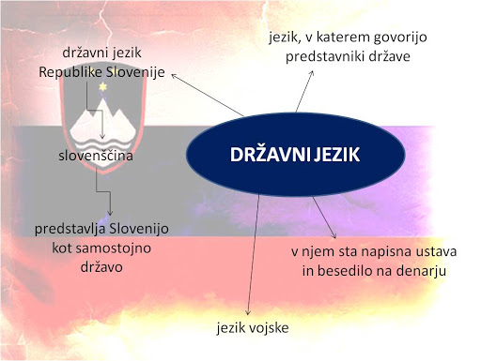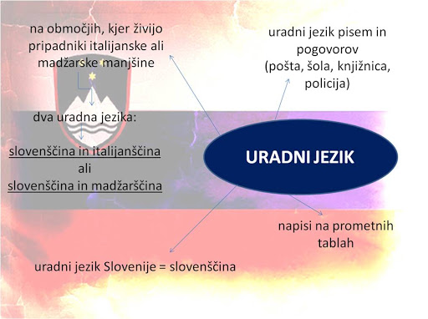

Učbenik Radovednih 5 (stran 114) ali interaktivno gradivo:
- poglejte naslov in ključne besede;
- ustno odgovorite na vprašanja 1., 2., 3. in 5. pod naslovom Glava, tuhtaj!;
- v zvezek zapišite s pomočjo vprašanj (odgovorite s celimi povedmi):
DRŽAVNI JEZIK  - Kateri je državni jezik v Republiki Sloveniji?  - Kdo uporablja ta jezik in kje?  - Kaj predstavlja slovenščina kot državni jezik? | URADNI JEZIK  - Kateri je uradni jezik v Republiki Sloveniji?  - Kje se uporablja ta jezik?  - Kaj pa javni napisi?

NARAVOSLOVJE – Prehranjevalna veriga
Namen današnje ure je spoznati prehranjevalno verigo.
Cilj uspešnosti: - sestaviti preprosto prehranjevalno verigo.

Za začetek poglejte posnetek:
https://www.youtube.com/watch?v=wvOOmdxGhV4
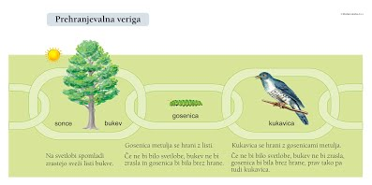
Interaktivno gradivo Radovednih 5 (stran 1-19):
- poiščite naslov Prehranjevalna veriga;
- za lažjo predstavo si oglejte vse tri filmčke;
- v zvezek narišite zgornjo sliko (Prehranjevalna veriga) in odgovorite na naslednja vprašanja:
Človek spada med:
A rastlinojedce.
B mesojedce.
C vsejedce.

Jurček spada med:
A proizvajalce.
B potrošnike.
C razkrojevalce.

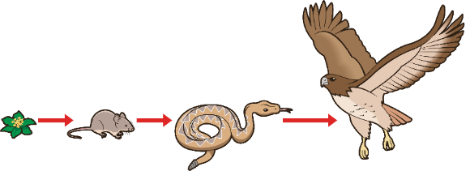

Shemo imenujemo
____________________
____________________

NALOGA: Napišite tri primere prehranjevalnih verig.
__________________________________________________________________

MATEMATIKA – Izrazi s spremenljivko
Namen ure je spoznati izraze s spremenljivko.
Cilj uspešnosti: - pravilno izračunati vrednost izraza s črkovno oznako za izbrano vrednost oznake (npr. za a = 5 izračuna vrednosti izrazov 2 ⋅ a, 2 ⋅ a + 3, 2 ⋅ (a + 5)).

Številske izraze že znate računati, danes pa se boste seznanili z IZRAZI S SPREMENLJIVKO.
V učbeniku Radovednih 5 (stran 133) je preprosta razlaga – POGLEJTE jo in vse bo jasno. Za računanje teh izrazov moramo poznati samo ŠTEVILKO, ki zamenja ČRKOVNO OZNAKO:

Primer – Izračunaj naslednji izraz, če je b = 7.
(8 – 3) · b = (8 – 3) ∙ 7 = 5 · 7 = 35

Če pa naloga pravi, da je b = 4, se pa spremeni tudi vrednost izraza.
(8 – 3) · b = (8 – 3) ∙ 4 = 5 · 4 = 20

NALOGA: Učbenik Radovednih 5 (stran 133, naloge 1. – 5.)

______________________________________________________________
Lep pozdrav in USPEŠNO!
Učitelj Jaroš

